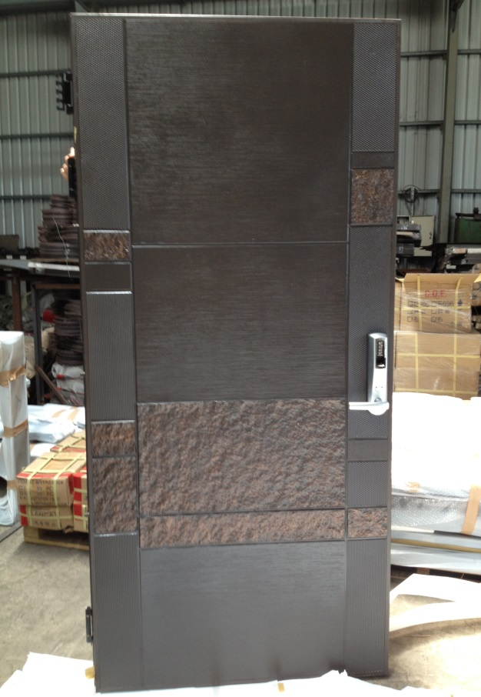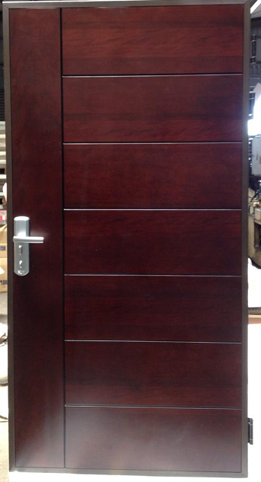
全鑄鋁鋼木門
編號 : TP1-111
開向 :左開
尺寸 : 1000x2100
框型 :雙玄關框型
門鎖 : 艾迪爾電子鎖
顏色 : 紅銅砂金
鉸鍊 : 重力鉸鍊X3
門扇 : 正面 金石風格鑄鋁板
背面 7+1鋼板
售價 : $82000
P.S: 如需安裝需另加安裝費用

